|  |  |  |  |  |  |
| --- | --- | --- | --- | --- | --- |
| **CURSO:** | **1º** | **MÓDULO:** | SISTEMAS INFORMÁTICOS | **EVALUACIÓN:** |  |
| **UNIDAD:** | **1** |  | | | |
| **ACTIVIDAD:** | **2** | **PRÁCTICA SIMULADOR MONTAJE DE ORDENADOR PERSONAL** | | | |
| **ALUMNO:** | Albano Díez de Paulino | | | | |

**En esta práctica vamos a poner en práctica los conocimientos que hemos adquirido en el primer tema sobre el hardware que compone un ordenador y sus medios de comunicación/conexión. Vamos a utilizar el simulador *IT Essentials Virtual Desktop* desarrollado por *CISCO.***

**El objetivo final de la práctica es saber localizar y reconocer los diversos elementos físicos que componen un ordenador, así como sus medios de interconexión.**

**El simulador en cuestión presenta diversas pestañas tal y como se presenta en la siguiente imagen:**

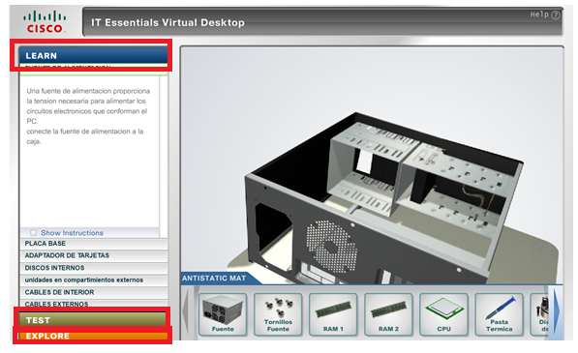

**Las pestañas *LEARN* y *EXPLORE* pueden emplearse para visualizar los diversos componentes que van a ser empleados, así como para obtener una breve descripción de los mismos antes de comenzar con el montaje del PC. Para comenzar la práctica deberá de pulsarse el botón *TEST.***

**Para completar la presente actividad el/la alumno/a deberá:**

1. **Familiarizarse con el uso del programa, e identificar la localización en la placa base de cada uno de los diversos componentes del ordenador.**
2. **Llevar a cabo el montaje del PC a través del simulador. Deberán ser documentados con capturas de pantalla y breves descripciones (1 párrafo) cada uno de los pasos ejecutados.**
3. **A través del uso del simulador y los apuntes proporcionados por el profesor, resuma las características principales, utilidades y adjunte una imagen de los siguientes componentes que podemos encontrar en un ordenador. Busque información relevante sobre cada componente en la actualidad (sigue en uso o está en desuso, última generación de dicha tecnología, conectores/zócalos más habituales utilizados hoy en día para su uso, etc.):**

* **Fuente de alimentación**
* **DDR SDRAM**
* **Microprocesador**
* **Placa base**
* **Tarjeta de red**
* **Tarjeta gráfica**
* **Disco duro (HDD)**
* **Disco de estado sólido (SSD)**
* **Unidad de disco óptico**
* **Monitor**
* **Ratón**
* **Teclado**
* **Northbridge y southbridge**
* **Escáner**
* **Cinta magnética**
* **M.2**

**PREGUNTA 2**

**PASO 1 FUENTE DE ALIMENTACIÓN**

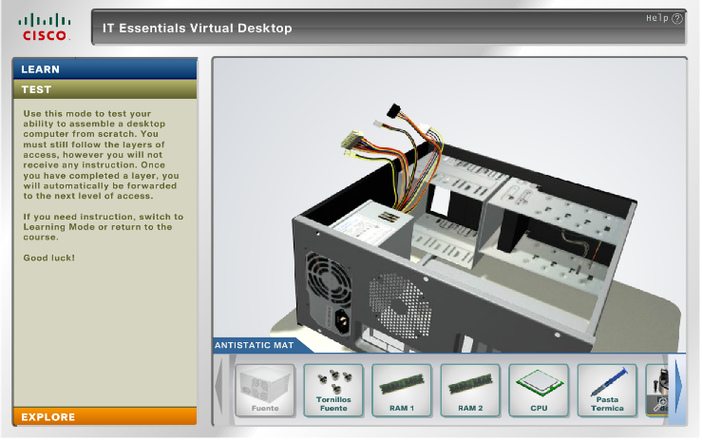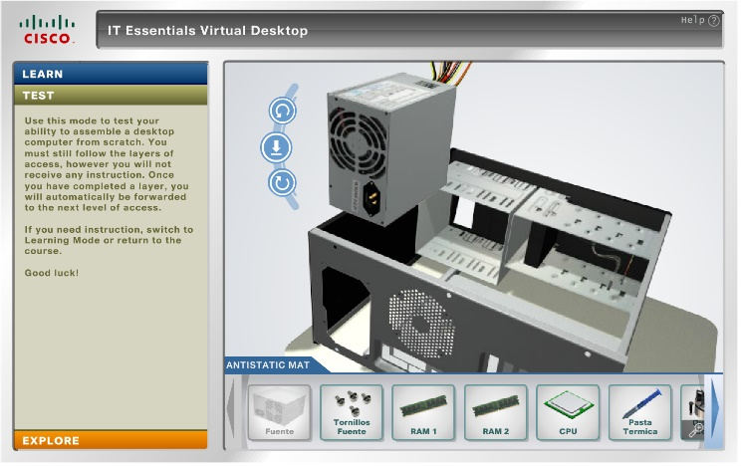El primer paso es introducir la fuente de alimentación en su posición y atornillarla a la caja.

**PASO 2 MODULOS DE RAM**

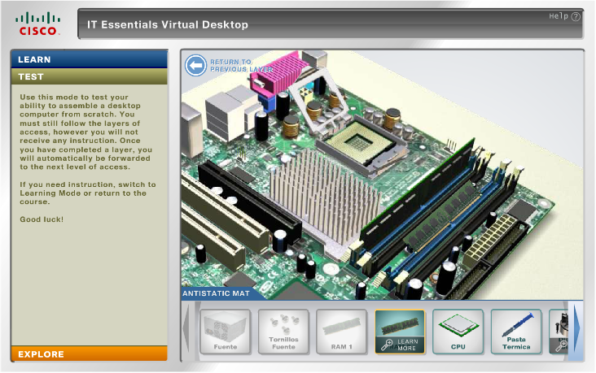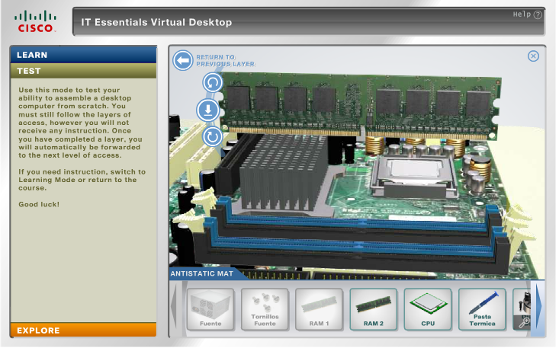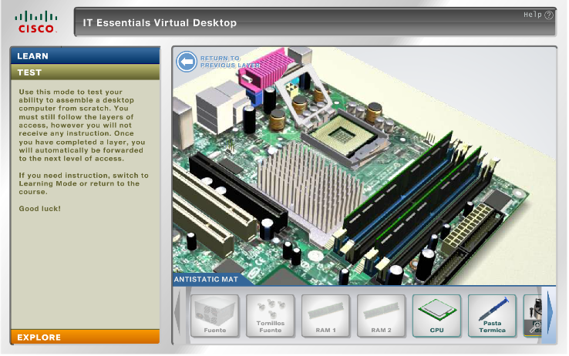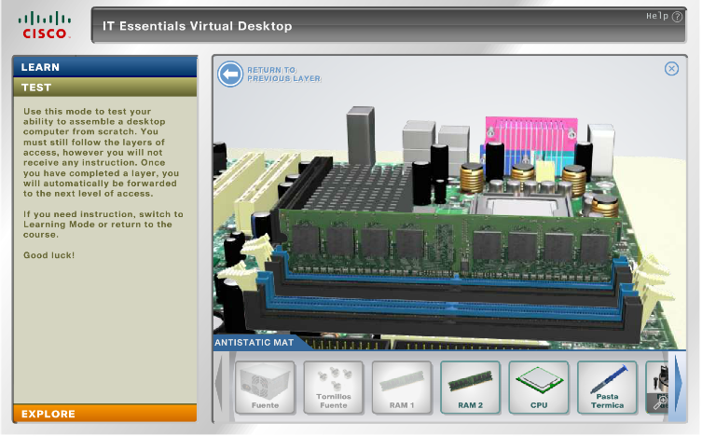Tras instalar la fuente de alimentación hay que colocar los componentes principales (CPU, RAM) en la placa base. Si se dispone de un solo modulo de RAM se debe colocar en la ranura número 1, si se dispone de dos módulos hay que colocarlos o en la ranura 1/3 o 2/4 para aprovechar el dual-channel. (En el caso práctico si colocan 2 módulos).

**PASO 3 CPU Y DISIPADOR**

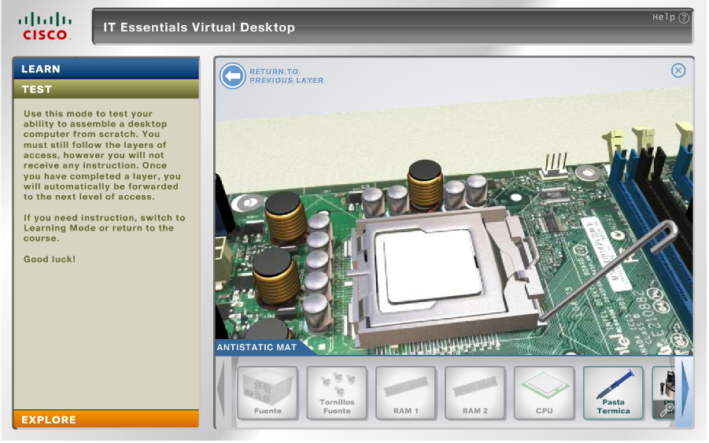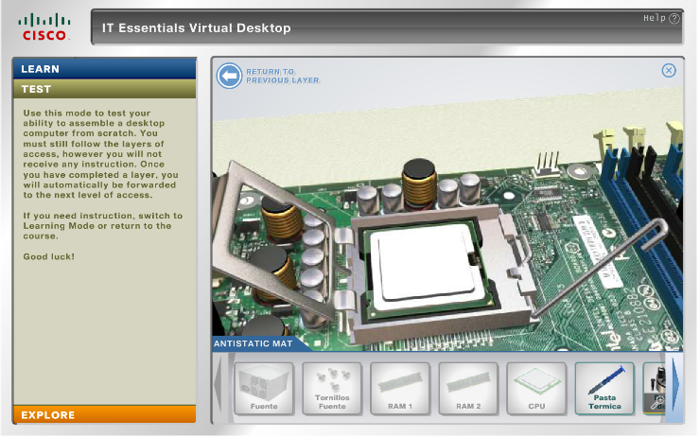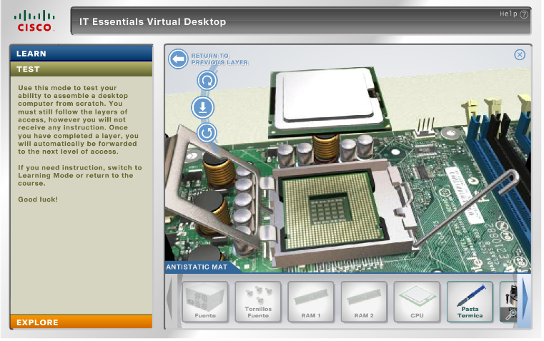Las placas base posen un zócalo especial para cada procesador (familia de procesadores),los zócalos modernos suelen tener muchas vías para la comunicación, es muy importante situar los pines de la CPU en su lugar para que la CPU funcione. Tras la colocación de la CPU en la placa, hay que cerrar el soporte para que la CPU no se mueva.

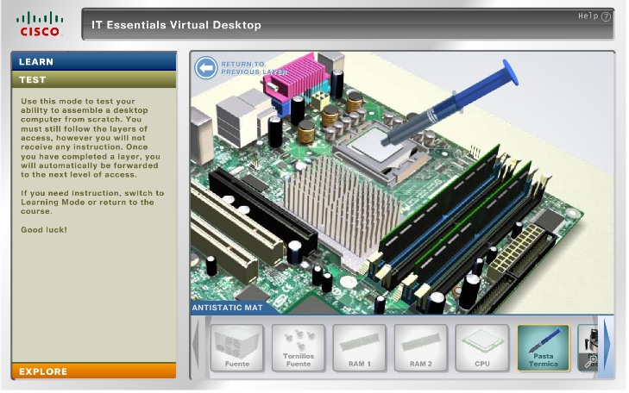Tras colocar la CPU hay que aplicar la pasta térmica para la buena transferencia de calor entre la CPU y el disipador. La cantidad que hay que aplicar depende de la CPU pero el estándar es que rellene todo el procesador sin rebosar.

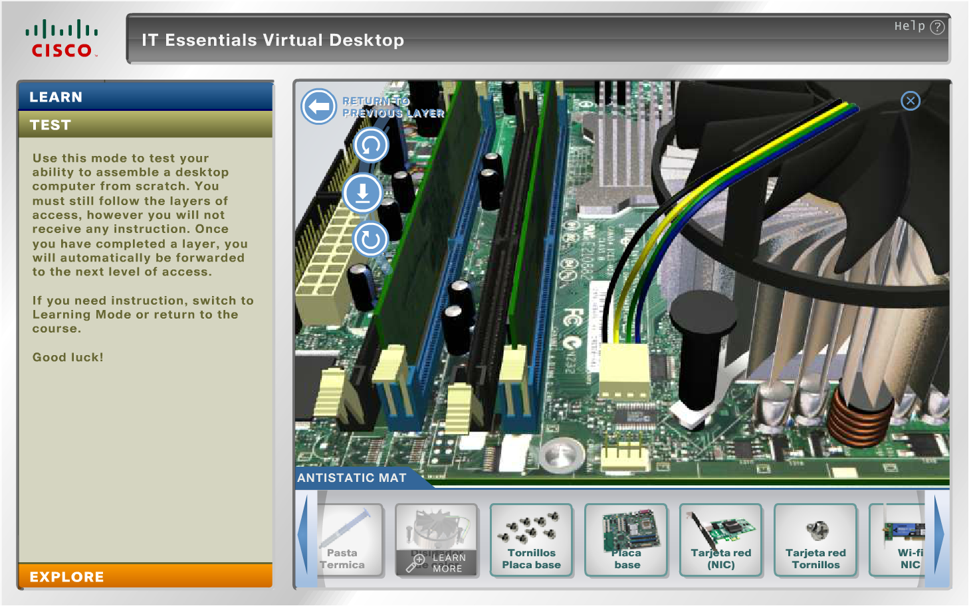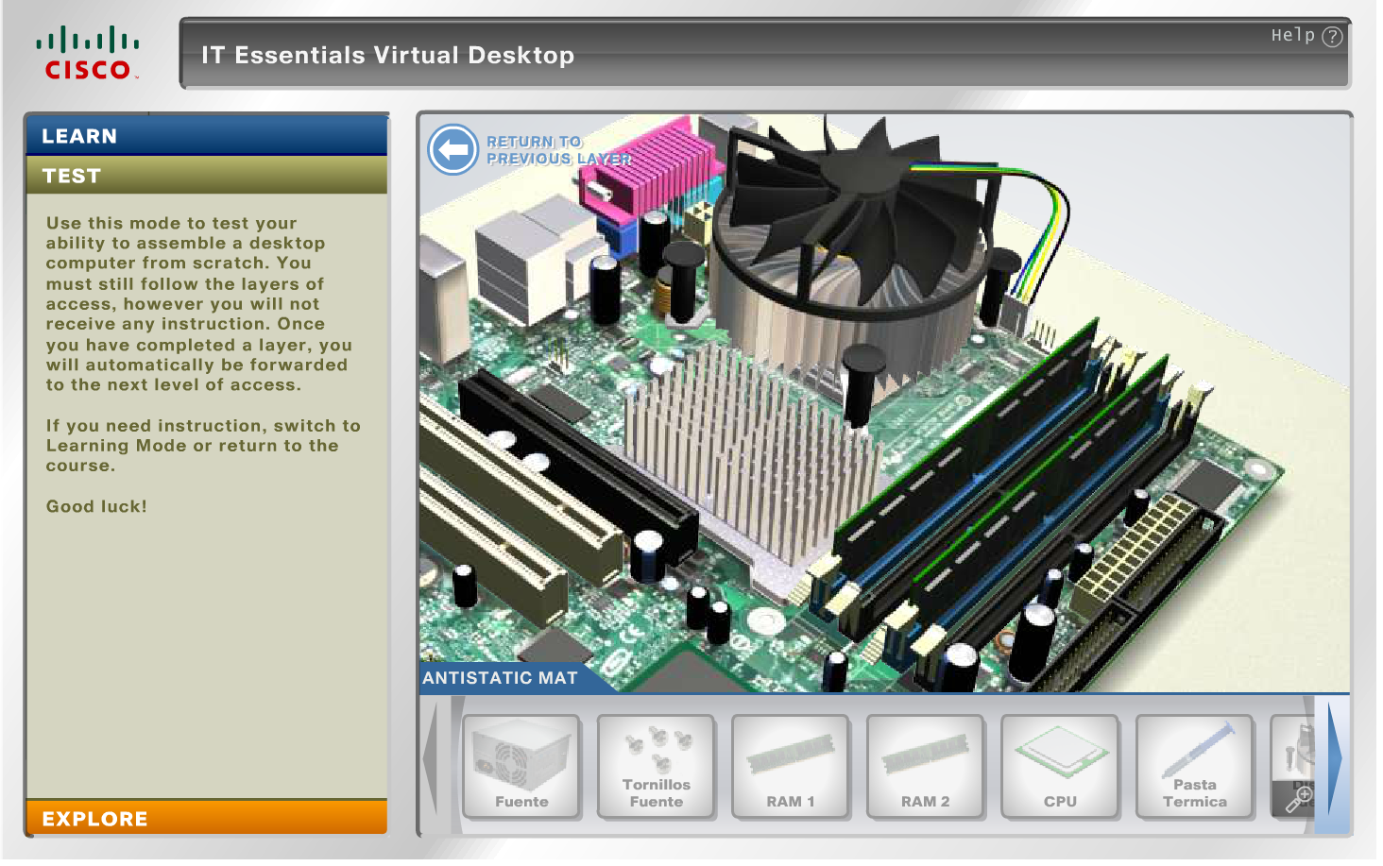Tras aplicar la pasta térmica se coloca el disipador sobre la CPU y se encaja con las clemas negras a la placa, después se conecta sus 4 pines de alimentación del ventilador a la placa.

**PASO 4 MODULOS DE EXPANSION (MOTHERBOARD)**

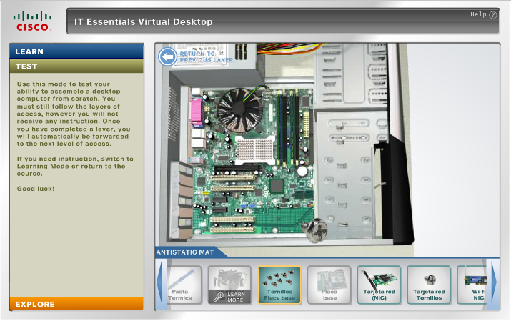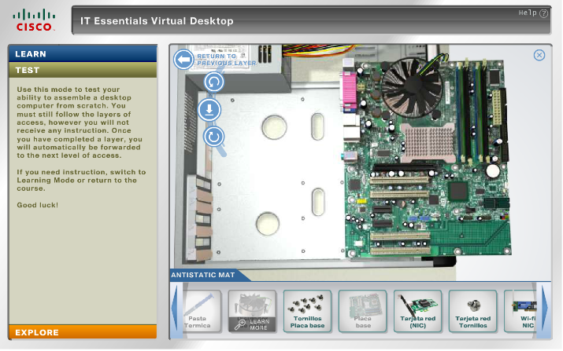En el paso anterior ya se colocaron todos los componentes necesarios para funcionar, así que ya se puede colocar la placa base a la caja y atornillarla.

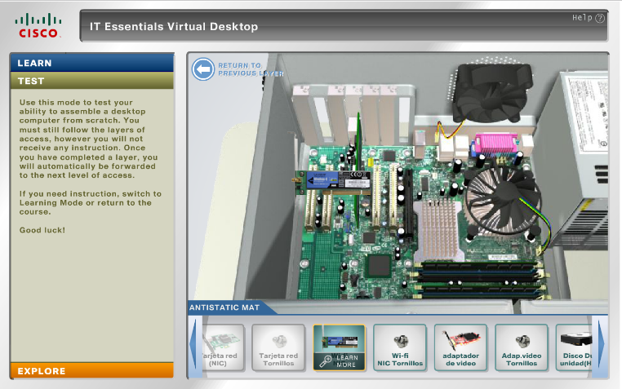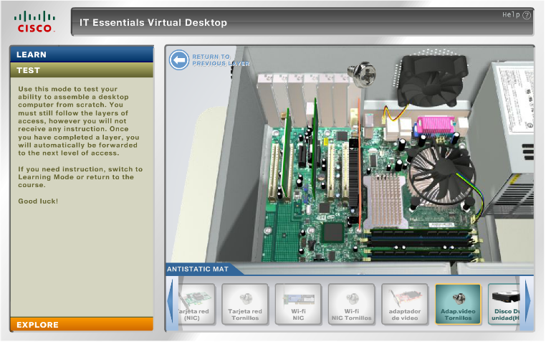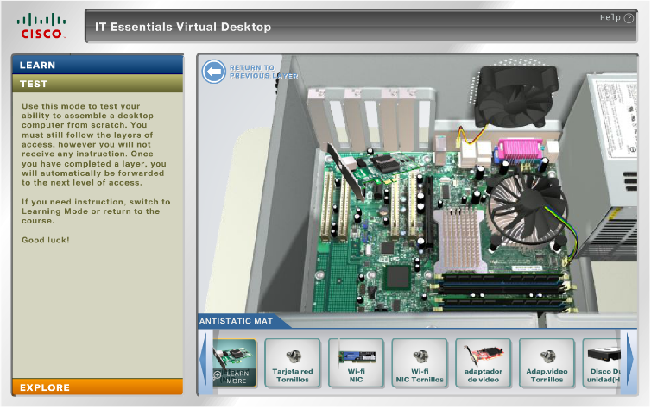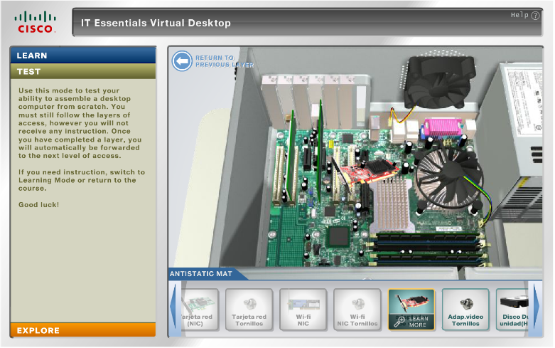El siguiente paso es colocar los módulos de expansión para funciones extras del ordenador, en nuestro caso se instalara un tarjeta de red con conexión por cable(actualmente en desuso), una tarjeta de red con conexión inalámbrica y una tarjeta de video o GPU. Todas son atornilladas a la caja para impedir el movimiento.

**PASO 5 MEMORIAS SECUNDARIAS Y LECTORES**

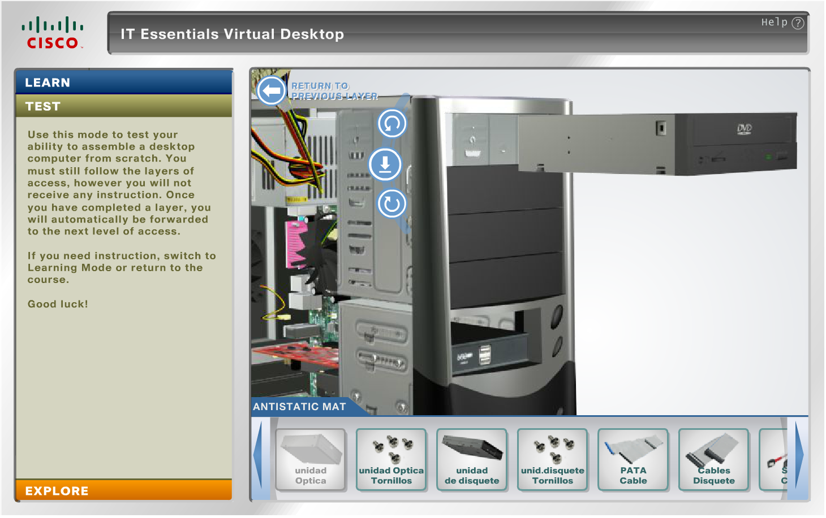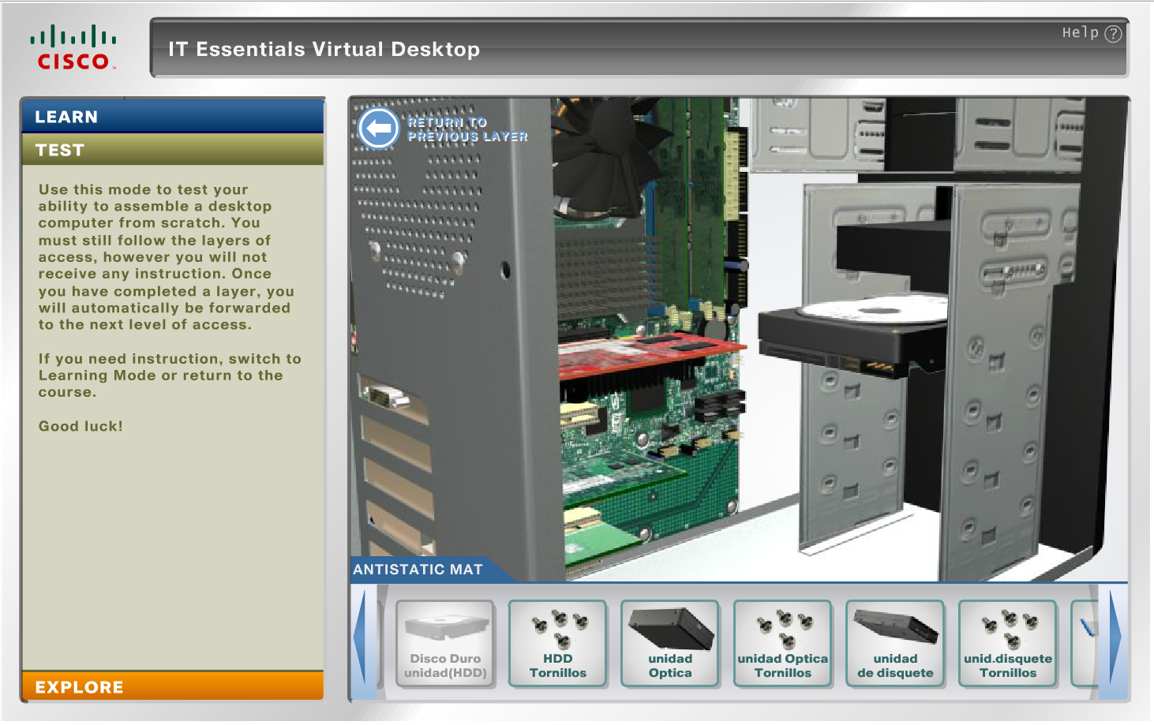Con lo instalado actualmente el ordenador podría funcionar, pero no podrías almacenar nada cuando lo apagas ni tampoco puedes leer CD o disquetes (Actualmente en desuso). A continuación se muestra la posición típica en una caja de cada elemento.

**LECTOR DE CD**

**DISCO DURO**

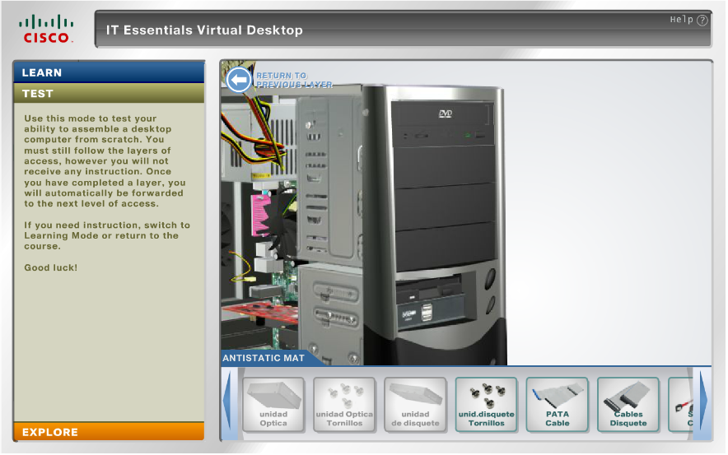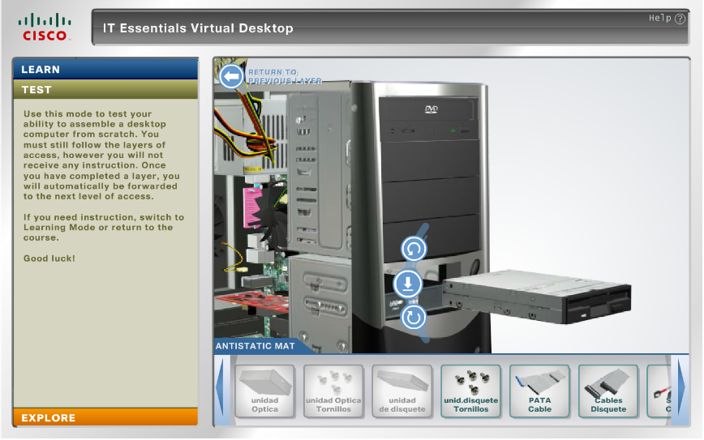

**LECTOR DE DISQUETTES**

**PASO 6 CABLEADO DE FUENTE DE ALIMENTACIÓN**

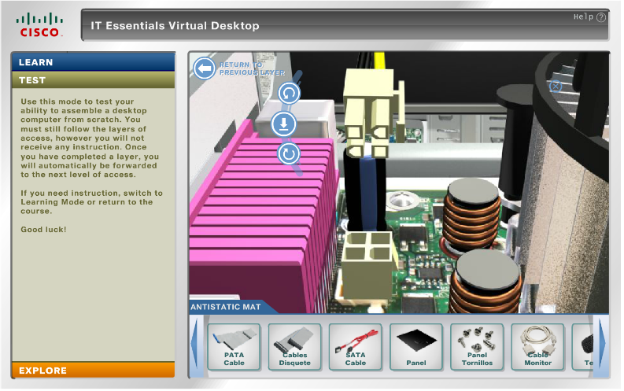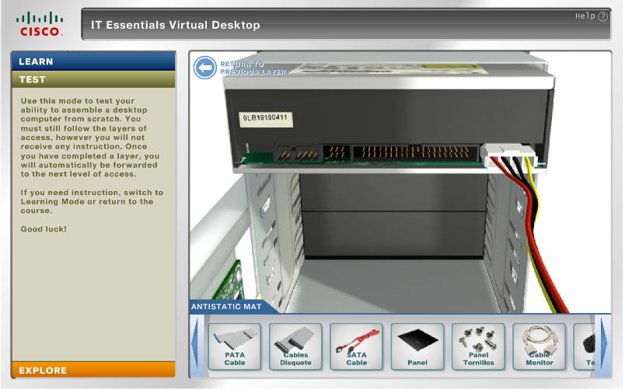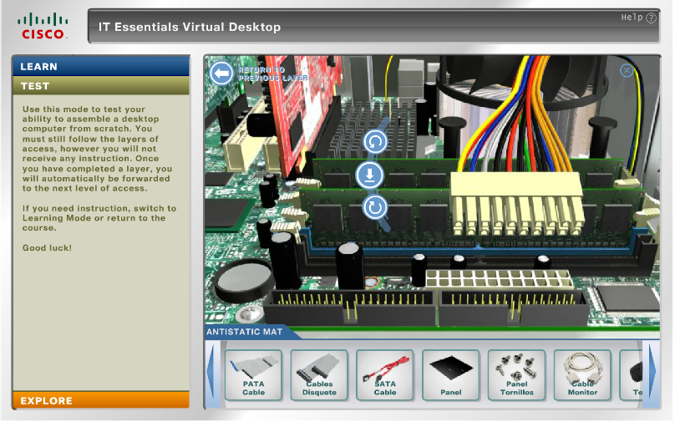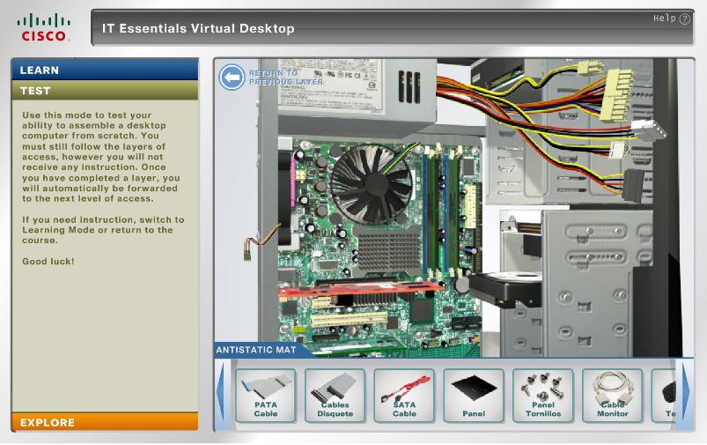Tras montar todo lo necesario para funcionar, hay que darle corriente para que funcione todo.

**PLACA BASE**

**PLACA BASE**

**LECTOR DE CD**

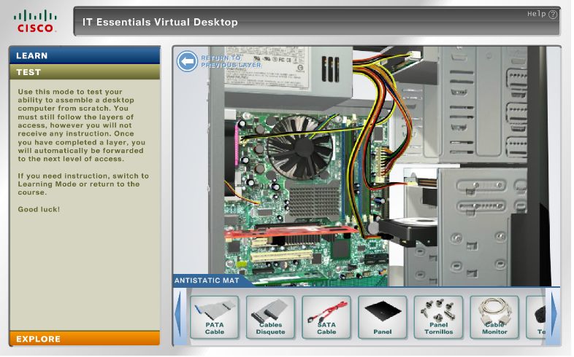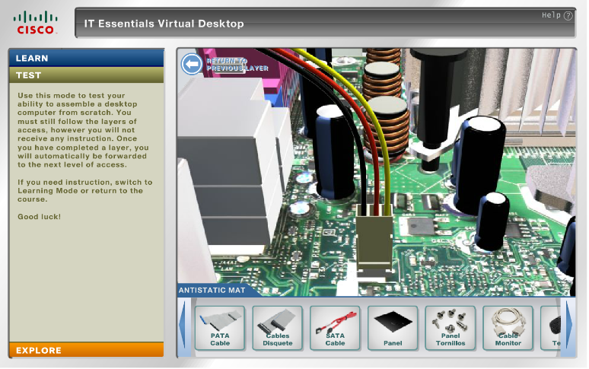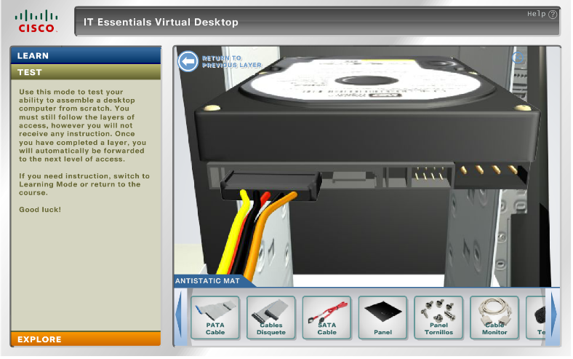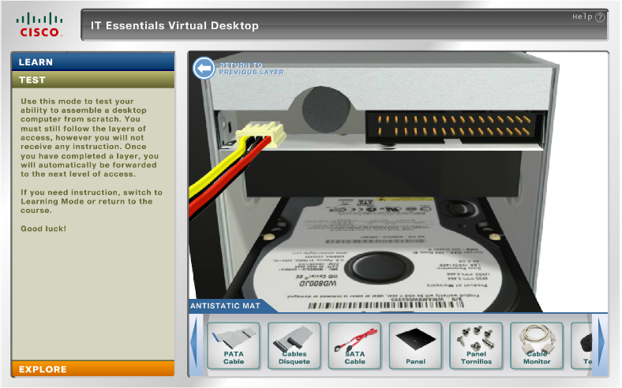

**VENTILADOR DE CAJA**

**LECTOR DE DISQUETTES**

**DISCO DURO**

**PASO 7 CABLEADO DE DATOS**

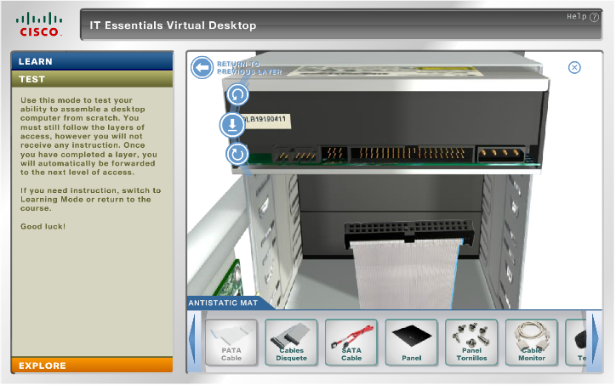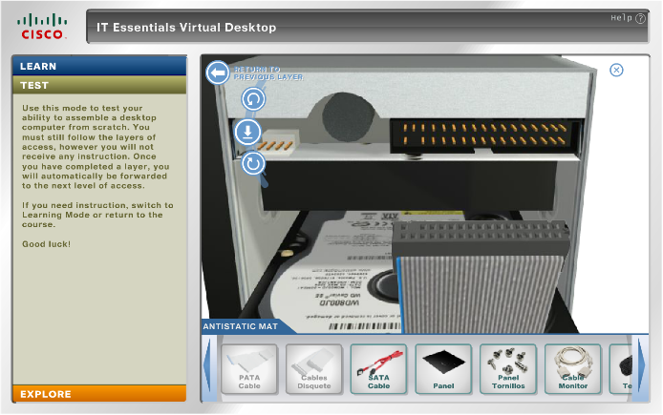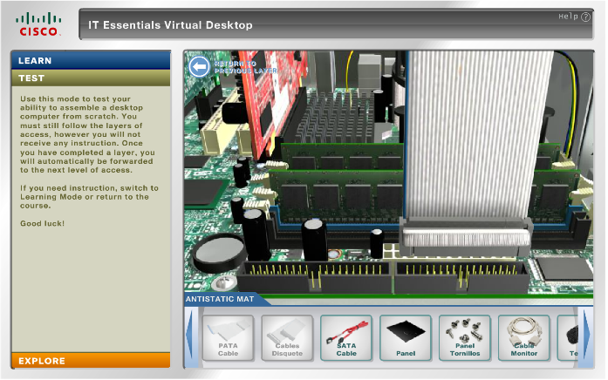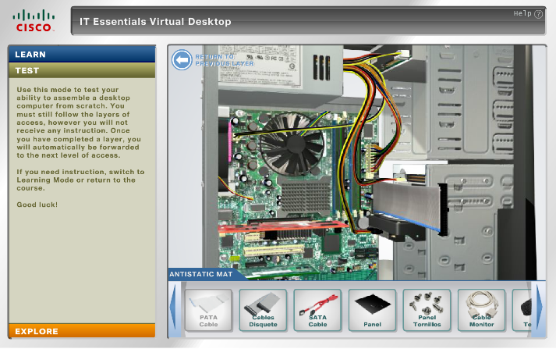Tras cablear la alimentación de pc solo falta cablear, el disco duro y los lectores a la placa base para comunicar los datos.

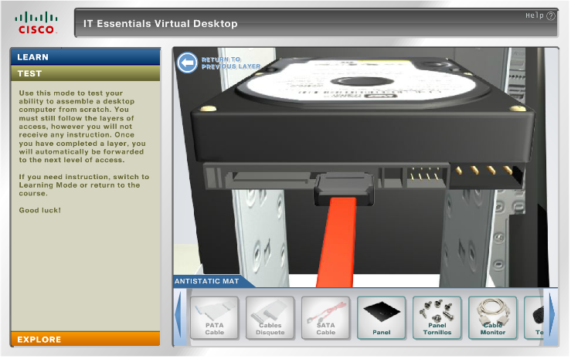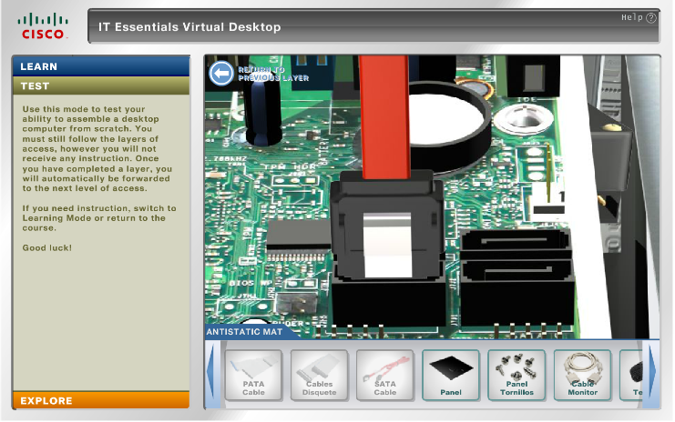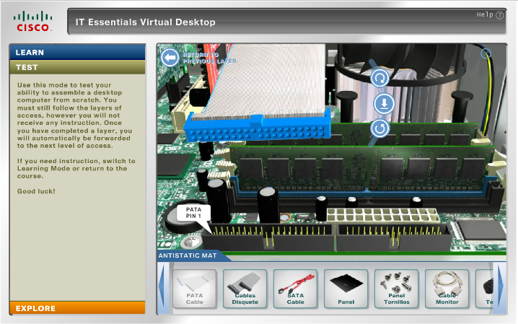

**PASO 8 CIERRE DE CAJA Y CABLEADO EXTERNO**

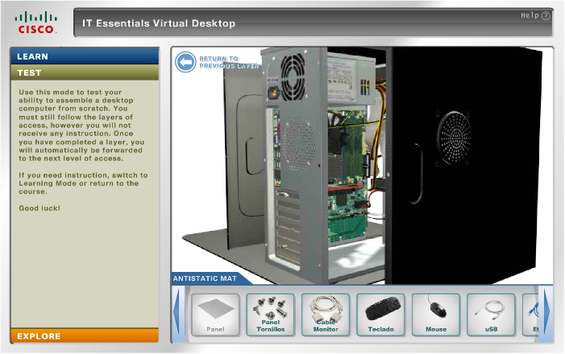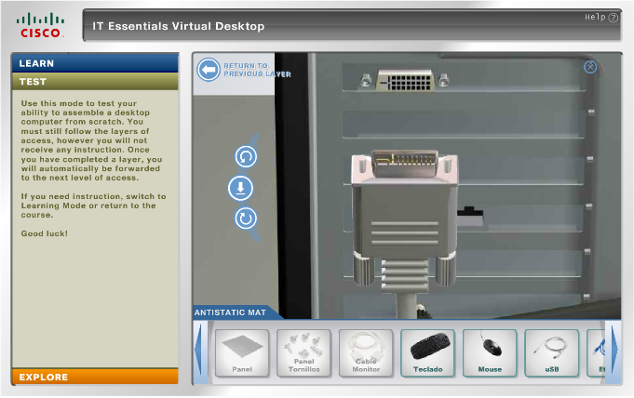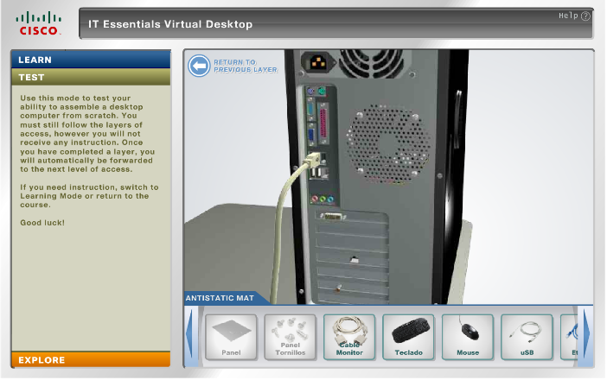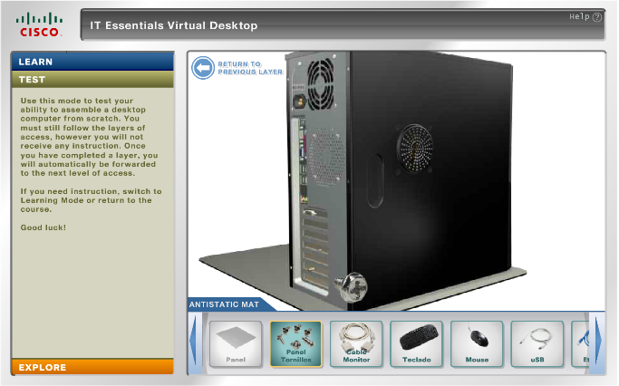Tras los pasos anteriores solo queda cerrar la caja y conectar todos los periféricos como la pantalla, el cable y antena de internet, el ratón y el teclado.

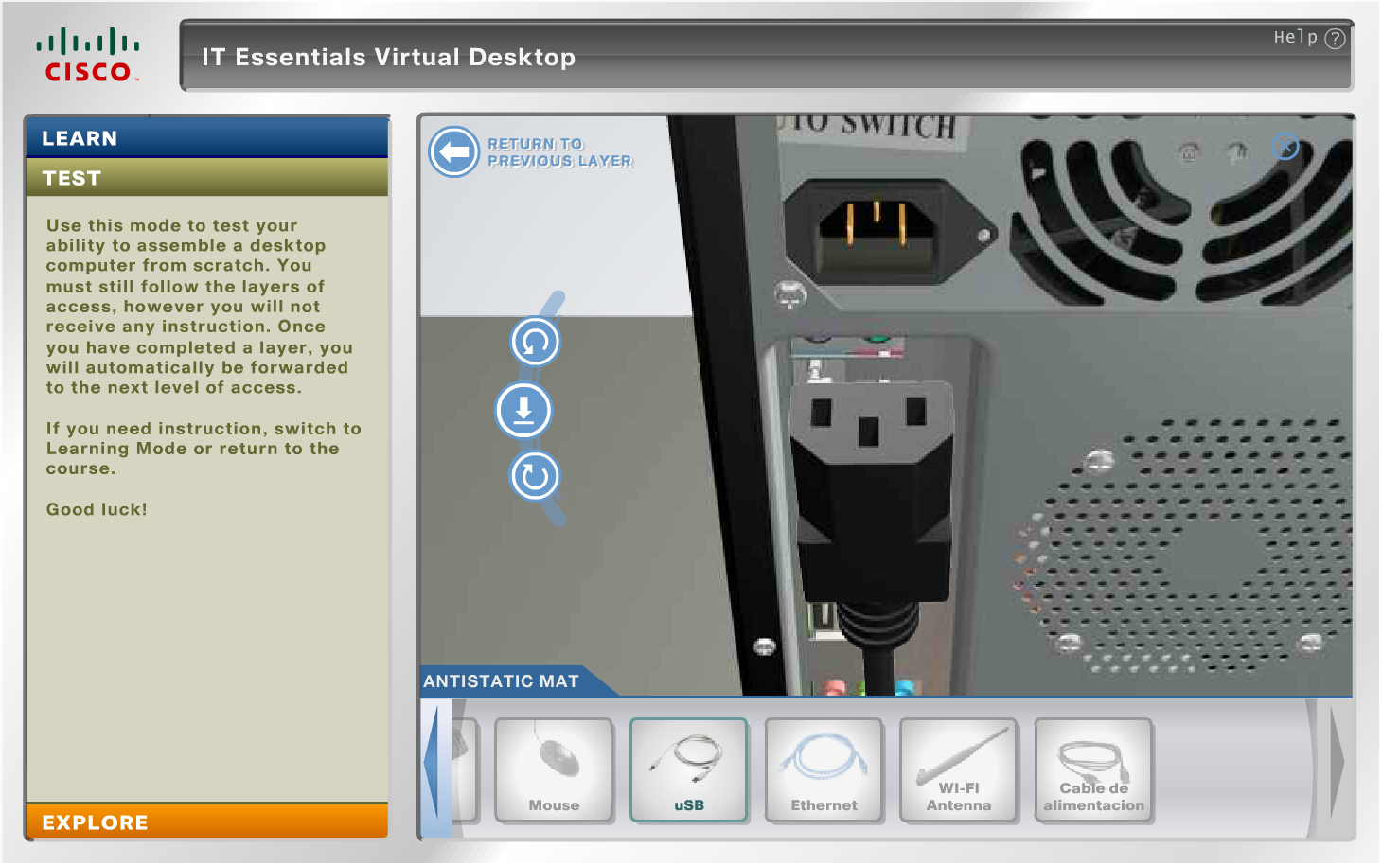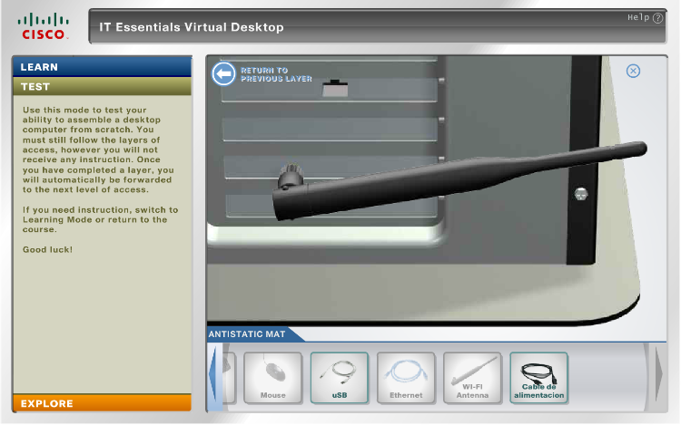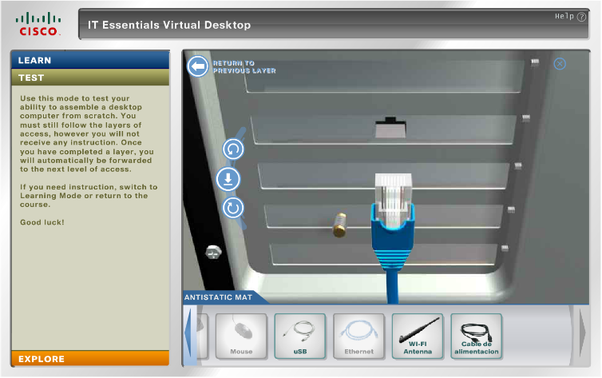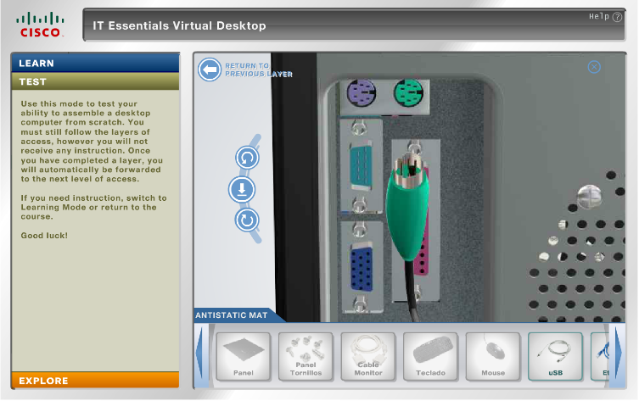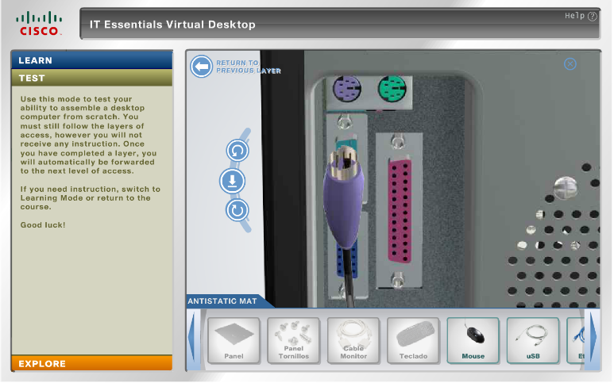

**PREGUNTA 3**

**Fuente de alimentación**

Transforma la corriente que nos llega al enchufe del hogar de alterna a continua y modifica su voltaje para poder ser usado por los componentes del ordenador.

Tiene varios tipos por conexiones específicas para los componentes del ordenador entre ellas:

* Conector principal de 24 pines (20+4) para la placa base
* Conector auxiliar 12V 4+4 pines

**DDR SDRAM**

Es la memoria principal del ordenador, es volátil (se borra cuando no hay corriente) y se encarga de almacenar la información necesaria para que los programas se ejecuten en el procesador.

Tienen una mayor velocidad de trasferencia de datos las unidades externas a la CPU.

La tecnología actual es la DDR4 y DDR5, y tiene una tasa de transferencia de media de 3200 MHz.

**Microprocesador**

Es el encargado de hacer los cómputos para que los programas / software de nuestro ordenador funcione.

Actualmente su arquitectura está basada en 64 bits, aunque se puede encontrar con 32 bits en ordenadores antiguos.

Cuentan con su propia memoria interna para almacenar la información que necesitan, divida de mayor a menor velocidad, entre Registros (0,9 ns) y memoria cache (1,2 ns)

Su velocidad de procesamiento está determinada por la frecuencia en la que trabajan, el número de núcleos y la temperatura.

Si no se controla su temperatura, pierde rendimiento por el efecto del estrangulamiento térmico, por ese se le coloca una refrigeración propia (Liquida o por Aire.)

**Placa base**

Es un circuito impreso (PCB) en el cual se conectan los demás componentes del ordenador y sirve de interconexión de ellos.

Partes importantes de una placa

* Zócalo para el microprocesador
* Ranuras de expansión:
  + PCI 32 bits, en desuso
  + AGP para la gráfica, en desuso
  + PCI Express, 1x, 4x, 8x, 16x esta ultimas es la más usada en la actualidad.
* BIOS el encargado del arranque del ordenador. Es un pequeño chip con la información necesaria para poder inicializar el sistema.
* Conectores de almacenamiento los cuales conectan las unidades de almacenamiento secundario mediante cables.

**Tarjeta de red**

Se encarga de la conexión de datos por cable con la red RJ45. Estas tarjetas de forma individual están en desuso ya que vienen integradas en la placa base.

**Tarjeta gráfica**

Tiene la función de adaptar la información enviada por el procesador para enviarla al monitor. Tiene su propio procesador o GPU que se encarga de realizar los cálculos para poder ver las imágenes en el monitor. Tiene su propia memoria denominada GDDR, tecnología actual GDDR6.Actualmente las gráficas de la empresa NVIDIA disponen de núcleos con IA para mostrar imágenes con una gran calidad grafica (Trazado de rayos RTX/ Reescalado automático y construcción de fotogramas intermedios no procesados DLSS).

Existen varios tipos de conectores de video entre los cuales tenemos:

* + VGA es una salida analógica de video este tipo de salida está cada vez más en desuso.
  + DVI dependiendo del tipo puede ser Analógica o Digital o ambas, este tipo de salida está cada vez más en desuso.
  + HDMI Es digital y era la más usada hasta el año 2020.
  + Display-Port, Salida digital y la mas usada desde el 2020, por permitir una gran resolución como el HDMI y un gran refresco de imagen.

**Disco duro (HDD)**

Son unidades de almacenamiento secundario, están compuestos por al menos un disco magnético giratorio que es el que almacena la información y una aguja que se encargar de leer y escribir la información.

Están empezando a ser sustituidos por los SSD ya que los HDD son más lentos a la hora de leer y escribir la información y son más propensos a dañarse con los golpes, solo se usan para grandes almacenamientos que no requieren velocidad.

**Disco de estado sólido (SSD)**

Como los HDD son unidades de almacenamiento secundario, pero no tienen partes móviles ya que están basados en la tecnología flash, como los pendrives.

Son más rápidos y se pueden conectar por USB, SATA, PCIexpress.

**Unidad de disco óptico**

Son unidades para la lectura y depende del modelo la escritura de CD, DVD, BR, entre otros y utilizan una luz láser para leer o escribir los discos.

Estas unidades dejaron en desuso a los lectores de disquetes, pero actualmente están en desuso por el gran avance del internet y el almacenamiento en la nube y las memorias flash(pendrive).

**Monitor**

Es un dispositivo de salida el cual muestra en la pantalla la información que nos proporciona la tarjeta gráfica.

Su tamaño viene determinado por la medida de su diagonal en pulgadas, como un televisor. Las características para realizar una buena compra son la relación de aspecto (habitual 16:9),la resolución de pantalla(Habitual 1080p o 4K) y la tasa de refresco(habitual 60Hz o 144 Hz) y tecnología usada(Habituales LCD y LED).

**Ratón**

Es un periférico de entrada, que permite desplazarte por el monitor.

Los antiguos utilizaban un sistema mecánico para detectar el movimiento. Con una bola dentro, están en desuso. Actualmente se utilizan los ópticos que no tienen partes móviles.

Se puede conectar por:

**Teclado**

Es el otro periférico de entrada principal, sirve para la entrada de caracteres en al ordenador.

Existen varias configuraciones de teclados en función de la colocación de los caracteres como, por ejemplo:

* + - QWERTY es el más usado
    - Dvorak
    - Colemak

**Northbrige y Soutbridge**

Northbrige o Puente Norte es el que conecta los componentes de alta velocidad con la CPU, como la RAM, Puertos AGP para la tarjeta gráfica y PCIexpress. También se comunica con el Soutbridge, actualmente esta en desuso porque esta función es realizada por el CPU.

Soutbridge o Puente Sur se ocupa de la conexión de los puertos periféricos externos como ratón o teclado y los de almacenamiento.

**Escáner**

Es un dispositivo de periférico de entrada que se utiliza para digitalizar imágenes o documentos, mediante el uso de la luz.

Su resolución o calidad de captura de imagen viene dado en ppp o píxel por pulgadas. Cuanto mayor sea este valor mayor cantidad de información podremos recoger.

**Cinta magnética**

Se utilizaban para el almacenamiento de datos, fueron sustituidos por los disquetes y discos duros. Su almacenamiento es secuencial y por este motivo muy lento

**M.2**

Podemos definir el SSD M2 como un nuevo formato de las unidades de estado sólido (Solid State Drive). Se trata de una unidad de almacenamiento ultrarrápida que permite escribir y leer información a velocidades muy altas, lo que se transforma en un aumento del rendimiento de nuestro equipo. Su característica más particular es su pequeño tamaño.